Chủ đề: [Giải toán 6 sách kết nối tri thức với cuộc sống] - Bài 20: Chu vi và diện tích của một số tứ giác đã học.
Dưới đây Đọc tài liệu xin gợi ý trả lời Bài 4.21 trang 94 SGK Toán lớp 6 Tập 1 sách Kết nối tri thức với cuộc sống theo chuẩn chương trình mới của Bộ GD&ĐT:

Giải Bài 4.21 trang 94 Toán lớp 6 Tập 1 Kết nối tri thức
Câu hỏi: Tính diện tích mảnh đất hình thang ABCD như hình dưới, biết AB = 10 m; DC = 25 m và hình chữ nhật ABED có diện tích là 150m².
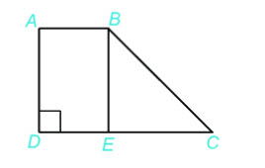
Giải
Chiều dài của đoạn AD là:
150 : 10 = 15 (m)
Diện tích mảnh đất là:
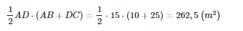
Vậy diện tích mảnh đất hình thang ABCD là 262, 5 m².
-/-
Vậy là trên đây Đọc tài liệu đã hướng dẫn các em hoàn thiện phần giải bài tập SGK Toán 6 Kết nối tri thức: Bài 4.21 trang 94 SGK Toán 6 Tập 1. Chúc các em học tốt.

